Completa el siguiente cuadro comparativo, donde debes describir los diferentes niveles de organización de la materia, y ejemplificar cada uno de los niveles diferenciando entre presencia y ausencia de orden biológico en cada nivel. Te puedes guiar en la lectura: Niveles de organización de la materia, que también se incluye como material de apoyo.
Envía tu documento al correo electrónico que te fue asignado, con el nombre de asunto: ECO_A2_Ñ_XXYZ, donde debes sustituir la Ñ por la letra de tu grupo, las XX por las dos primeras letras de tu PRIMER NOMBRE, la Y por la inicial de tu APELLIDO PATERNO y la Z por la inicial de tu APELLIDO MATERNO.

Organización de la materia
La materia se encuentra organizada en diferentes estructuras, desde las más pequeñas hasta las más grandes, desde las más complejas hasta las más simples. Esta organización determina niveles que facilitan la comprensión de nuestro objeto de estudio: la vida.
Cada nivel de organización incluye a los niveles inferiores y constituye, a su vez, los niveles superiores. Y lo que es más importante, cada nivel se caracteriza por poseer propiedades que emergen en ese nivel y no existen en el anterior: las propiedades emergentes.
Así, una molécula de agua tiene propiedades diferentes de la suma de las propiedades de sus átomos constitutivos -hidrógeno y oxígeno-. De la misma manera, una célula cualquiera tiene propiedades diferentes de las de sus moléculas constitutivas, y un organismo multicelular dado tiene propiedades nuevas y diferentes de las de sus células constitutivas. De todas las propiedades emergentes, sin duda, la más maravillosa es la que surge en el nivel de una célula individual, y es nada menos que la vida.
La interacción entre los componentes de un nivel de organización determina sus propiedades. Así, desde el primer nivel de organización con el cual los biólogos habitualmente se relacionan, el nivel subatómico hasta el nivel de la biosfera, se producen interacciones permanentes. Durante un largo espacio de tiempo estas interacciones dieron lugar al cambio evolutivo. En una escala de tiempo más corta, estas interacciones determinan la organización de la materia viva.

La Biosfera
La biosfera es la parte de la Tierra en la que habitan los organismos vivos. Es una película delgada sobre la superficie del planeta, de irregular grosor y densidad. La biosfera está afectada por la posición y movimientos de la Tierra en relación con el Sol y por los movimientos del aire y del agua sobre la superficie de la Tierra. Estos factores provocan grandes diferencias de temperatura y precipitaciones de un lugar a otro y de una estación a otra. También hay diferencias en las superficies de los continentes, tanto en composición como en altitud. Estas diferencias se reflejan en diferencias en los tipos vegetales y animales que se encuentran en las distintas partes de la biosfera.
La biosfera se extiende aproximadamente entre 8 y 10 km por encima del nivel del mar y unos pocos metros por debajo del nivel del suelo, hasta donde pueden penetrar las raíces y encontrarse los microorganismos.
Según la llamada hipótesis Gaia, la vida se puede interpretar como un único sistema autorregulado que mantiene la temperatura, la composición de la superficie de la Tierra y de la atmósfera a través de mecanismos de retroalimentación. La aparición de la vida permitió el desarrollo y la evolución de condiciones adecuadas para sí misma sobre la Tierra. Es un fenómeno automantenible a escala planetaria, es decir, tanto en el tiempo como en el espacio. Una vez establecida firmemente en un planeta, se extiende por toda su superficie y solamente desaparecerá cuando el planeta sufra un cambio cósmico trascendental o cuando se acabe la fuente original de energía.

Los biomas
Las comunidades vegetales y su vida animal asociada que constituyen un bioma son discontinuas, pero una comunidad puede asemejarse mucho a otra que se encuentre en el lado opuesto del planeta. Sometidas a fuerzas evolutivas semejantes, las formas de vida resultantes también se asemejan. Un bioma es una clase o una categoría, no un lugar. Cuando hablamos del bioma de la sabana, por ejemplo, no estamos hablando de una zona geográfica determinada, sino de todas las sabanas del planeta. Como ocurre con la mayoría de las abstracciones, se omiten detalles importantes. Por ejemplo, los límites no son tan definidos como los muestran los mapas, ni tampoco es fácil clasificar con criterios semejantes a todas las áreas del mundo. Sin embargo, el concepto de bioma enfatiza una verdad importante: donde el clima es el mismo, los or-ganismos también son muy similares, aunque no estén genéticamente relacionados y se encuentren muy distantes por su historia evolutiva. Los organismos de un mismo bioma, pero de áreas geográficamente separadas, proporcionan muchos ejemplos de evolución convergente.
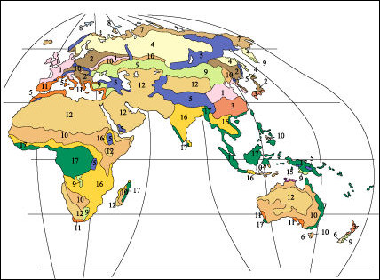
Figura 1. Biomas del mundo. La información de estos mapas y las referencias que los acompañan fueron suministradas por A.W. Küchler, de la Universidad de Kansas, EEUU, una de las principales autoridades en el tema de la distribución de biomas. Dada la cobertura global de los mapas, la escala es relativamente pequeña y el contenido es general. Los distintos biomas no siempre son uniformes y todos incluyen considerables variaciones de vegetación. Los límites entre los biomas pueden ser marcados, pero frecuentemente son difusos y están formados por zonas anchas de transición entre un tipo de vegetación y otra.
Las sabanas son praderas tropicales con manchones de árboles dispersos. La transición del bosque abierto con un suelo tapizado de gramíneas a la sabana es gradual y está determinada por la duración y severidad de la estación seca y, frecuentemente, por el fuego y por el pastoreo y ramoneo de los animales.
En la sabana, la competencia crítica es por el agua, en la cual las gramíneas resultan favorecidas. Estas plantas son muy aptas para prosperar en suelos finos, arenosos, con lluvias estacionales ya que sus raíces forman una densa red capaz de extraer la máxima cantidad de agua durante el período de lluvias. Durante las estaciones secas, las partes aéreas de las matas mueren, pero las raíces profundas son capaces de sobrevivir hasta muchos meses de sequía. El equilibrio entre las plantas leñosas y las gramíneas es delicado. Si disminuyen las lluvias, los árboles mueren. Si aumentan las lluvias, aumenta la cantidad de árboles, sombrean a las gramíneas, y éstas, a su vez, tienden a desaparecer. Si hay un pastoreo excesivo de gramíneas (lo que habitualmente ocurre cuando se introduce ganado para propósitos pecuarios), queda un excedente de agua en el suelo que incrementa el número de plantas leñosas y la pradera habitualmente desaparece.
Las sabanas mejor conocidas son las de África, habitadas por el grupo de grandes herbívoros más abundante y diverso del mundo, que incluye a las gacelas, el impala, el antílope alce o elan, el búfalo, la jirafa, la cebra y el ñú. Otro ejemplo es la ancha banda transicional que rodea a la región de las pampas, donde la estepa graminosa se va poblando de bosquecillos y de ejemplares aislados de Prosopis y otras leguminosas leñosas con forma de parasol. El paisaje vegetal recuerda a la sabana africana pero los herbívoros, mucho menos abundantes, son medianos o pequeños: cérvidos, guanacos, ñandúes, diversos armadillos, vizcachas; entre los carnívoros: zorros, zorrinos, pumas y diversas aves carroñeras.

Los ecosistemas
El ecosistema, la unidad de organización biológica, está constituido por todos los organismos que componen esa unidad -componente biótico- y el ambiente en el que viven -componente abiótico-. Estos componentes interactúan de diversas maneras.
En el ecosistema de la sabana africana, por ejemplo, se pueden encontrar los tres niveles tróficos habitualmente presentes en los ecosistemas: los productores, en este caso, acacias y gramíneas; los consumidores primarios, jirafas, y los consumidores secundarios, leones; y los descomponedores que degradan la materia orgánica hasta sus componentes primarios inorgánicos.
La fuente última de energía que ingresa en un ecosistema es el Sol. Los productores convierten una pequeña proporción -aproximadamente 1 a 3%- de energía solar en energía química. Los consumidores primarios (herbívoros) comen a los productores primarios. Un carnívoro que come a un herbívoro es un consumidor secundario, y así sucesivamente. En promedio, aproximadamente el 10% de la energía transferida en cada nivel trófico es almacenada en tejido corporal; del 90% restante, parte se usa en el metabolismo del organismo y parte no se asimila. Esta energía no asimilada es utilizada por los detritívoros y, finalmente, por los descomponedores.

Las comunidades
La comunidad es un conjunto de organismos distintos que habitan un ambiente común y que se encuentran en interacción recíproca. Esa interacción regula el número de individuos de cada población y el número y tipo de especies existentes en la comunidad y son las fuerzas principales de la selección natural.
Se reconocen tres tipos principales de interacción específica en las comunidades: la competencia la predación y la simbiosis §.
Cuanto más semejantes sean los organismos en cuanto a sus requisitos y estilos de vida, más probable es que la competencia entre ellos sea intensa. Como resultado de la competencia, la aptitud total de los individuos que interactúan puede verse reducida.
La simbiosis es una asociación íntima y a largo plazo entre organismos de especies diferentes.
La evidencia actual indica que las comunidades son dinámicas, y cambian continuamente a medida que cambian las condiciones.

Las poblaciones
La población es una unidad primaria de estudio ecológico; es un grupo de organismos de la misma especie, interfértiles, que conviven en el mismo lugar y al mismo tiempo. Entre las nuevas propiedades que aparecen en el nivel de organización de población están los patrones de crecimiento y mortalidad de la población, la estructura etaria, la densidad y la distribución espacial.
En toda población hay otras dos propiedades interrelacionadas: su densidad y su patrón de distribución espacial. La densidad es el número de individuos por unidad de área o de volumen, mientras que el patrón de distribución espacial describe la ubicación espacial de los organismos.Una compleja gama de factores ambientales, tanto bióticos como abióticos, desempeñan un papel en la regulación del tamaño de la población.

Los individuos
Existen individuos unicelulares -como los protistas y procariotas- y multicelulares. Algunos organismos se encuentran en un nivel intermedio entre una colonia de células y un organismo multicelular auténtico; tal es el caso de las esponjas. Otros organismos alcanzan el nivel de tejidos, como los cnidarios, y otros se ubican en el nivel de órganos, como las plantas vasculares. Muchos animales pertenecen al nivel de sistemas de órganos, entre ellos las jirafas y las acacias que habitan en la sabana africana.
Los individuos como las jirafas o las acacias, por ejemplo, pueden ser estudiados de diversas maneras. O bien como unidades constituyentes de las poblaciones en los estudios ecológicos o bien como una unidad estructural y fisiológica.
Otros individuos que componen la sabana y muchos otros ecosistemas, pero que no podemos ver, son los organismos unicelulares como las bacterias descomponedoras.

Los sistemas de órganos
Los sistemas de órganos están constituidos por órganos que trabajan en forma conjunta e integrada. En la mayoría de los animales, esta integración y control la realizan el sistema nervioso y el endocrino. En los animales de la sabana, por ejemplo, como en cualquier otro animal incluido el ser humano, los sistemas de órganos son el digestivo, respiratorio, excretor, circulatorio, inmune y reproductor.
Los sistemas de órganos permiten que el organismo multicelular tome y elimine sustancias desde y hacia el medio. En el curso de la evolución, aquellos organismos multicelulares que presentaban estas estructuras se vieron beneficiados y pudieron conquistar nuevos ambientes.
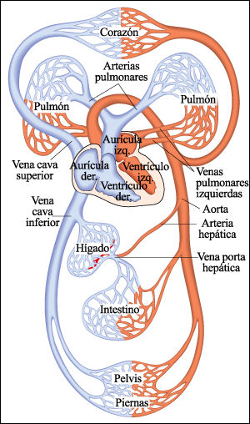
Figura 2. Un sistema de órganos, el sistema circulatorio de las aves y los mamíferos. Está constituido por el corazón y los vasos sanguíneos.

Los órganos
Los órganos están formados por tejidos que cooperan y actúan en coordinación. El estómago es un órgano que constituye el sistema digestivo de cualquiera de los vertebrados de la sabana, por ejemplo. La estructura del órgano más grande del cuerpo de un vertebrado es la piel.
En las plantas, las hojas, los tallos y las raíces son ejempos de órganos que constituyen el cuerpo completo del organismo.

Los tejidos
Los tejidos están formados por células individuales que trabajan en forma cooperativa. En un animal, como cualquiera de los que viven en la sabana, por ejemplo, los diferentes tejidos que constituyen el organismo son el tejido epitelial, el conectivo, el nervioso y el muscular.
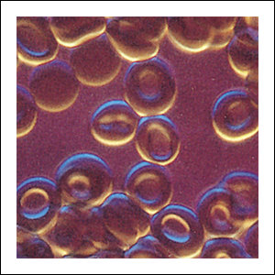
Figura 3. Una porción del tejido sanguíneo, en la que se observan particularmente glóbulos rojos.

Las células
La células son las unidades estructurales y funcionales de todo ser vivo. Todos los organismos están conformados por células. El cuerpo de todo organismo multicelular complejo está constituido por una variedad de células diferentes especializadas. Aunque estas células se asemejan en gran medida a los organismos unicelulares en sus requisitos, difieren de éstos en que actúan en conjunto y en forma coordinada y se diferencian y funcionan como parte de un todo organizado. Los organismos unicelulares de la sabana, por ejemplo, están representados, entre otros, por los parásitos de los sistemas digestivos de los vertebrados y por los organismos descomponedores.
Estos organismos unicelulares pueden ser procariotas o eucariotas §.
En las plantas hay células que presentan algunas diferencias con las células de los animales.

Los complejos de macromoléculas
Los complejos macromoleculares forman, dentro de las células, estructuras complejas, como las membranas y las organelas en las células eucariotas.

Las técnicas microscópicas modernas han confirmado que las células eucarióticas contienen, en verdad, una multitud de estructuras. No son, por supuesto, órganos como los que se encuentran en los organismos multicelulares, pero en cierta forma son comparables: están especializados en forma y función de manera que son capaces de desempeñar actividades particulares requeridas por la economía celular. Así como los órganos de los animales multicelulares trabajan juntos en sistemas de órganos, las organelas de las células están comprometidas en varias funciones cooperativas e interdependientes.
Si bien los procariotas no tienen organelas rodeadas por membranas, sí tienen estructuras macromoleculares complejas que constituyen la membrana celular, los ribosomas y otras estructuras.
Todos los seres vivos de la sabana y de todos los biomas de la Tierra están formados por estas estructuras macromoleculares complejas.
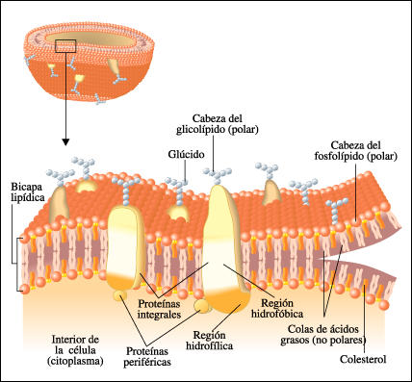
Figura 4. Modelo de la membrana plasmática de una célula animal. En el esquema se indican los distintos componentes de las membranas biológicas: carbohidratos, colesterol, proteínas integrales y periféricas.
Los virus son complejos macromoleculares. No es posible ubicar a los virus en alguno de los reinos de organismos vivos ya que están están formados por una región central de ácido nucleico, DNA o RNA, rodeado por una cubierta proteínica o cápside y, en algunos casos, por una envoltura lipoproteica. Además, se reproducen solamente dentro de las células vivas, apoderándose de las enzimas y la maquinaria biosintética de sus hospedadores. Sin esta maquinaria, serían tan inertes como cualquier otra macromolécula, o sea, sin vida según la mayoría de los criterios.
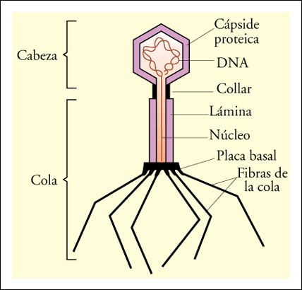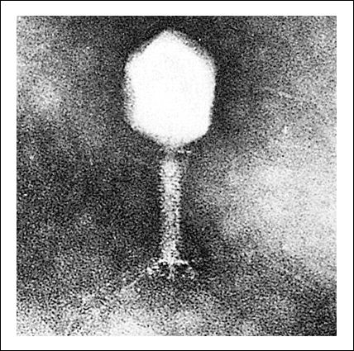
Figura 5. Fotomicrografía electrónica y diagrama de un bacteriófago Tpar, mostrando sus muchos componentes estructurales diferentes. El DNA del virus codifica todas las proteínas necesarias. La cabeza de la cápside, las estructuras más importantes de la cola y las fibras de la cola se ensamblan por separado. Después de que el DNA ha sido insertado en la cabeza de la cápside, el ensamble de la cola preformada se une a ella. La adición de las fibras de la cola completa la partícula viral.

Las macromoléculas
Las macromoléculas son moléculas constiuidas por varias moléculas que pueden ser o no similares entre sí. Los polisacáridos, por ejemplo, están constituidos por monosacáridos unidos en cadenas largas. Algunos de ellos son formas de almacenamiento del azúcar, mientras que otros como la celulosa son un importante material estructural de las plantas.
Los lípidos son moléculas orgánicas hidrofóbicas que, al igual que los carbohidratos, desempeñan papeles importantes en el almacenamiento de energía y como componentes estructurales. Los compuestos de este grupo incluyen las grasas y los aceites, los fosfolípidos, los glucolípidos, las ceras, y el colesterol y otros esteroides. Las grasas son los principales lípidos almacenadores de energía. Los fosfolípidos son los principales componentes estructurales de las membranas celulares.
Las proteínas son moléculas muy grandes compuestas de cadenas largas de aminoácidos, conocidas como cadenas polipeptídicas. En las proteínas, los aminoácidos se organizan en polipéptidos y las cadenas polipeptídicas se ordenan en un nuevo nivel de organización: la estructura terciaria o cuaternaria de la molécula de proteína completa. Solamente en este nivel de organización emergen las propiedades complejas de las proteínas y sólo entonces la molécula puede asumir su función.
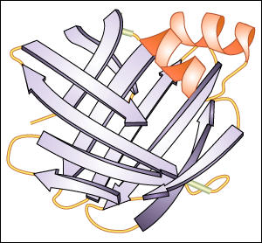
Figura 6. Diagrama de una proteína (enzima) cuya estructura secundaria incluye hoja beta plegadas (azul) y alfa hélices (roja).
Los nucleótidos son moléculas complejas formadas por un grupo fosfato, un azúcar de cinco carbonos y una base nitrogenada. Son los bloques estructurales de los ácidos desoxirribonucleico (DNA) y ribonucleico (RNA), que transmiten y traducen la información genética.

Las moléculas
Las moléculas forman las células. Pueden ser orgánicas -que contienen carbono- o inorgánicas, como el H2O o el O2. Una sola célula bacteriana contiene aproximadamente cinco mil clases diferentes de moléculas y una célula vegetal o animal tiene aproximadamente el doble. Estas miles de moléculas, sin embargo, están compuestas de relativamente pocos elementos (CHNOPS). De modo similar, relativamente pocos tipos de moléculas desempeñan los principales papeles en los sistemas vivos.
En los organismos se encuentran cuatro tipos diferentes de moléculas orgánicas en gran cantidad. Estos cuatro tipos son los carbohidratos (compuestos de azúcares), lípidos (moléculas no polares, muchas de las cuales contienen ácidos grasos), proteínas (compuestas de aminoácidos) y nucleótidos (moléculas complejas que desempeñan papeles centrales en los intercambios energéticos y que también pueden combinarse para formar moléculas muy grandes, conocidas como ácidos nucleicos).
Se ha dicho que sólo se necesita ser capaz de reconocer aproximadamente 30 moléculas para tener un conocimiento que permita trabajar con la bioquímica de las células. Dos de esas moléculas son los azúcares glucosa y ribosa; otra, un lípido; otras veinte, los aminoácidos biológicamente importantes; y cinco las bases nitrogenadas, moléculas que contienen nitrógeno y son constituyentes claves de los nucleótidos.
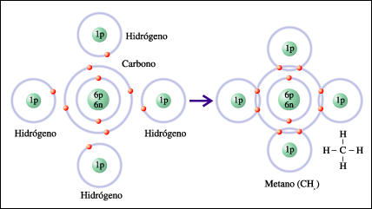
Figura 7. Reacción C-O. Cuando un átomo de carbono reacciona con cuatro átomos de hidrógeno, cada uno de los electrones en su nivel de energía exterior forma un enlace covalente con el único electrón de un átomo de hidrógeno, produciéndose una molécula de metano.

Los átomos
Todas las moléculas orgánicas como los carbohidratos, lípidos, proteínas y nucleótidos contienen carbono, hidrógeno y oxígeno. Además, las proteínas contienen nitrógeno y azufre, y los nucleótidos, así como algunos lípidos, contienen nitrógeno y fósforo. El agua, una molécula inorgánica, contiene hidrógeno y oxígeno.
En la Tierra, existen unos 92 elementos. Los elementos son sustancias que no pueden ser desintegradas en otras sustancias por medios químicos ordinarios. La partícula más pequeña de un elemento es el átomo.
Desde hace largo tiempo, los científicos tratan de entender cómo es un átomo §. Se han propuesto diversos modelos que intentan dilucidar cuál es la estructura del átomo.
Los átomos de cada elemento diferente tienen en sus núcleos un número característico de partículas cargadas positivamente, llamadas protones. Por ejemplo, un átomo de hidrógeno, el más liviano de los elementos, tiene un protón en su núcleo; el número de protones en el núcleo de un átomo cualquiera recibe el nombre de número atómico. Por lo tanto, el número atómico del hidrógeno es 1 y el del carbono es 6.
Fuera del núcleo de un átomo hay partículas cargadas negativamente, los electrones, que son atraídos por la carga positiva de los protones. El número de electrones en un átomo iguala al número de protones en su núcleo. Los electrones determinan las propiedades químicas de los átomos y las reacciones químicas implican cambios en el número y el estado energético de estos electrones.
Los átomos también contienen neutrones que son partículas sin carga de aproximadamente el mismo peso que los protones. Estos también se encuentran en el núcleo del átomo, donde parecen tener un efecto estabilizador. El peso atómico de un elemento es aproximadamente igual a la suma del número de protones y el número de neutrones del núcleo de sus átomos.
El peso atómico del carbono es, por convención, igual a 12, mientras que el del hidrógeno, que no contiene neutrones, es ligeramente mayor que 1. Los electrones son tan livianos, en comparación con los protones y neutrones, que su peso habitualmente no se considera. Cuando nos pesamos, sólo aproximadamente 30 gramos del peso total está integrado por electrones.
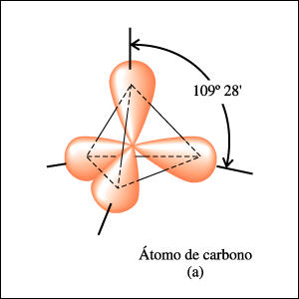
Figura 8. Orbitales del átomo de carbono. Cuando un átomo de carbono forma enlaces covalentes con otros cuatro átomos, los electrones de su nivel de energía exterior forman nuevos orbitales. Estos nuevos orbitales, todos con una misma configuración, se orientan hacia los cuatro vértices de un tetraedro. Así, los cuatro orbitales se encuentran separados tanto como es posible.

